**UNIVERSIDA DE PERNAMBUCO – UPE**

***CAMPUS* GARANHUNS**

**LICENCIATURA EM COMPUTAÇÃO**

**ALISSON DE LIMA ALBUQUERQUE**

**ANDRILEIDE DE SOUZA SERPA**

**ELYZABETT KAROLYNA DE LIMA**

**RIELSON FEITOSA GONÇALVES**

**THIAGO FERREIRA ALMEIDA**

**RELATÓRIO DO PROJETO DA DISCIPLINA PROGRAMAÇÃO III**

**GARANHUNS**

**2019**

Diferente do primeiro projeto, que foi mais trabalhoso, não tivemos tantas dificuldades para a formação do novo *layout*. Tivemos como objetivo, reconstruir o site usando o Wordpress, que é uma ferramenta para administrar sites. A dificuldade foi mais para instalar o ambiente, o servidor e o Wordpress e depois entender como funciona essa plataforma, mesmo com as limitações dos temas já prontos. Como o Wordpress não precisa usar código, pois já é oferecido no site, então não tivemos problemas na execução.

Algumas imagens da diferença, depois que foi usado o Wordpress:

Antigo: Novo:

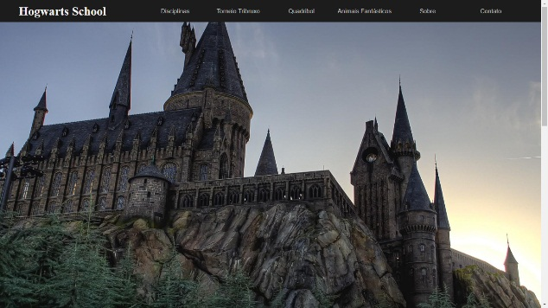 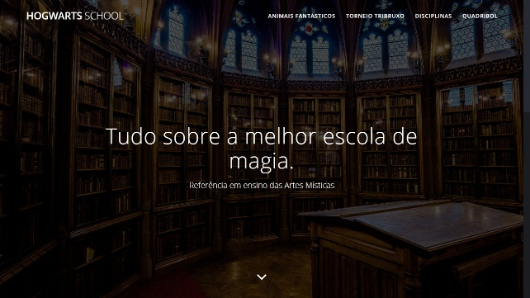

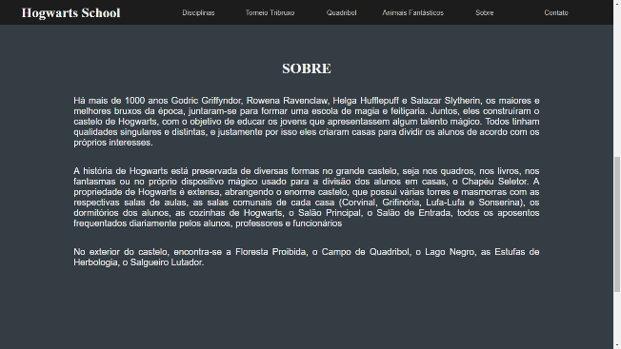 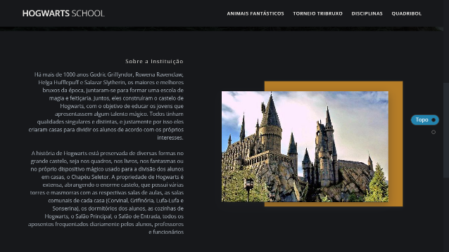

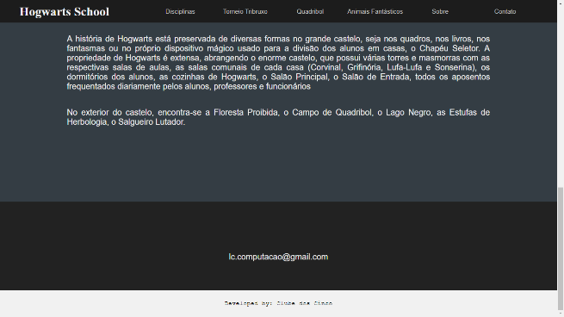 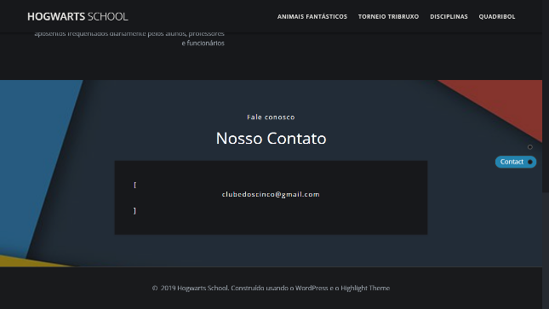

Passamos poucas horas mexendo no Wordpress e conseguimos finalizar o nosso objetivo, diferente do primeiro projeto que levamos dias para a finalização.